CLIPPING DE NOTÍCIAS – ARTEMAR – ABRIL A MAIO/25
Fonte: https://www.instagram.com/prefeiturademarica/p/DI6mxakRJFU/
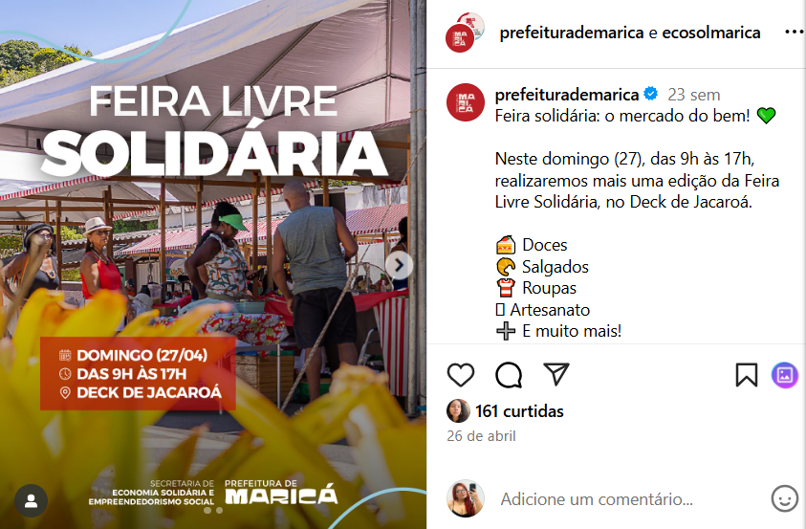
Fonte: https://www.instagram.com/ecosolmarica/p/DI1txkPPE4W/


Fonte: https://www.instagram.com/ecosolmarica/reel/DJKvNvQNjiR/
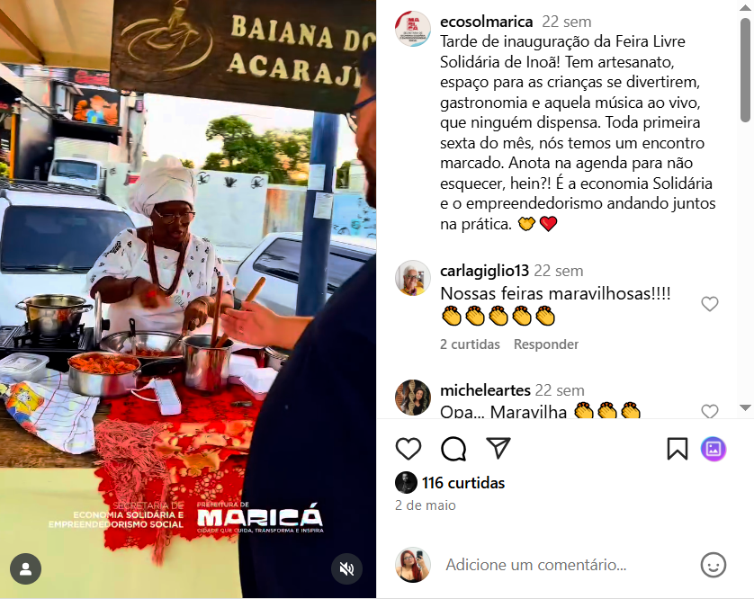

Fonte: https://www.instagram.com/ecosolmarica/p/DJJ6undO7q0/

Fonte: https://www.instagram.com/ecosolmarica/reel/DJNdFfzPmJ3/
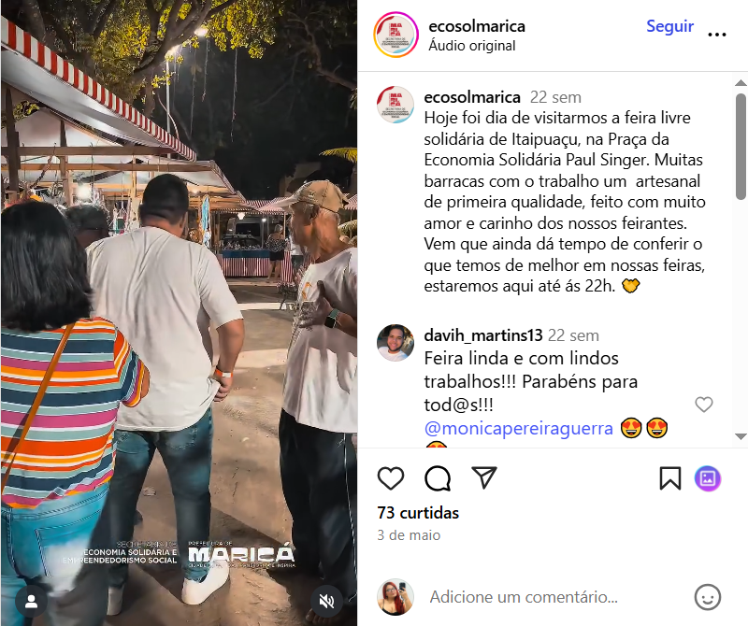

Fonte: https://www.instagram.com/reel/DI_w7Q8R1r7/
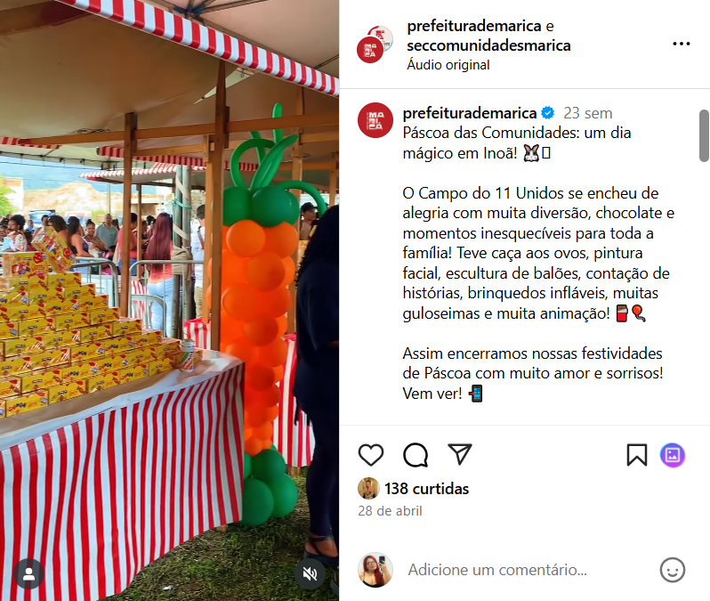

Fonte: https://www.instagram.com/p/DJbrqcFusus/
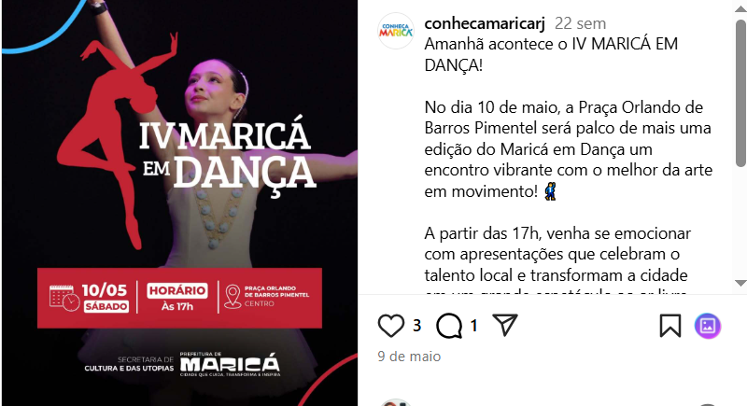

Fonte: https://www.marica.rj.gov.br/noticia/marica-em-danca-agita-centro-da-cidade-neste-sabado-10-05/
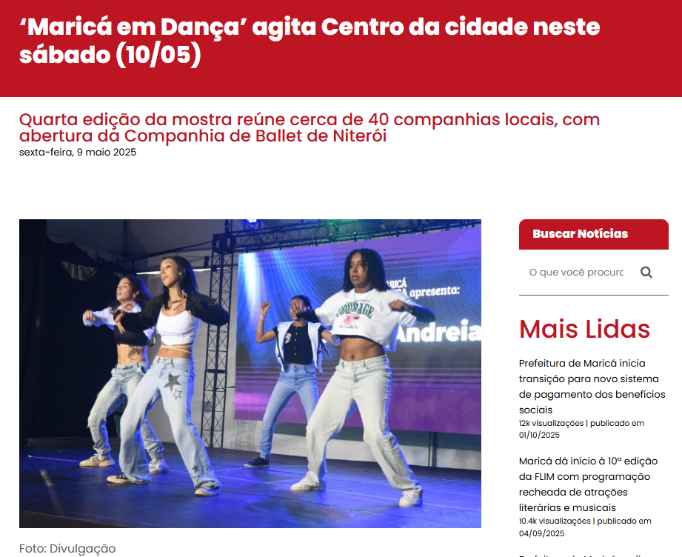

A Prefeitura de Maricá, por meio da Secretaria de Cultura e das Utopias, promove neste sábado (10/05), a partir das 17 horas, o retorno da mostra Maricá em Dança, em sua quarta edição. Aproximadamente 40 companhias e grupos de dança, todos da cidade, vão se apresentar em dois blocos. A Companhia de Ballet da Cidade de Niterói foi convidada para abrir o evento.
De acordo com a coordenadora de dança do programa Maricá das Artes e organizadora da mostra, Lídia Maria, a ideia é que Maricá em Dança se torne um festival internacional nos próximos anos. Para ela, o retorno do evento representa mais do que um evento artístico, sendo a celebração do talento local, da diversidade cultural e do poder transformador da arte.
“Maricá se consolida como uma cidade cultural em expansão, que valoriza a dança como ferramenta de inclusão, educação e expressão, que inspira a comunidade a reconhecer a arte como parte essencial da nossa identidade e do nosso futuro”, declarou ela.

Fonte: https://www.facebook.com/secultmarica/posts/-vem-a%C3%AD-o-iv-maric%C3%A1-em-dan%C3%A7a-mais-uma-grande-iniciativa-da-secretaria-de-cultura/1077894837721973/
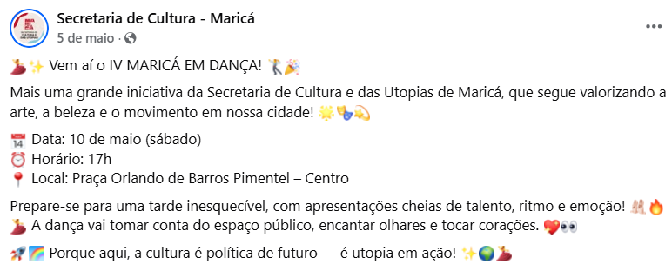
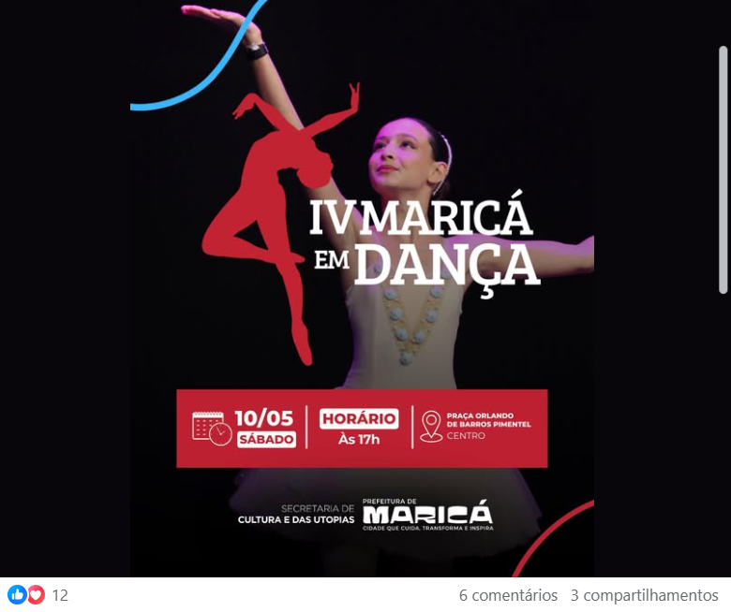

Fonte: https://www.instagram.com/p/DJC-hmrPwlh/
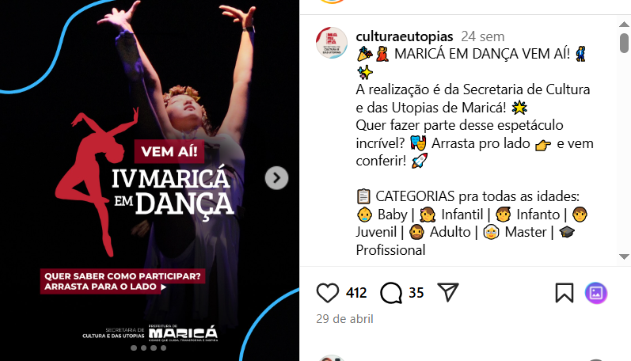

Fonte: https://www.marica.rj.gov.br/noticia/marica-em-danca-leva-familias-e-diversao-ao-centro-da-cidade/

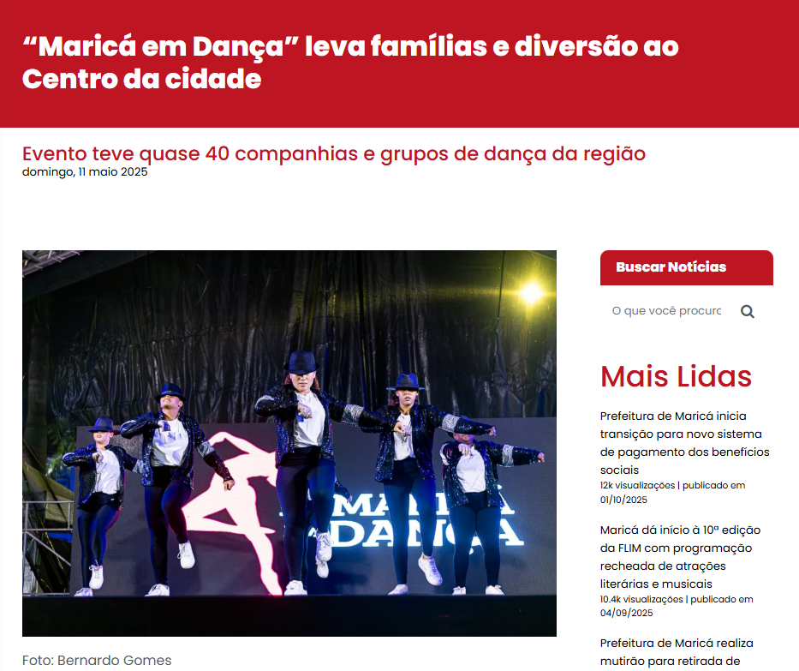

A Prefeitura de Maricá, por meio da Secretaria de Cultura e das Utopias, promoveu neste sábado (10/05) mais uma edição do ‘Maricá em Dança’. Diversas famílias curtiram o evento, que aconteceu na Praça Orlando de Barros Pimentel, no Centro. A noite foi de muito agito com a apresentação de 73 coreografias de quase 40 companhias de Maricá e cidades vizinhas como São Gonçalo e Niterói.
A abertura ficou por conta da Companhia de Ballet da Cidade de Niterói, mas os gêneros atenderam todos os gostos presentes. Do balé contemporâneo ao hip hop, a cultura da música e da dança mais uma vez pode ser aproveitada pelas centenas de pessoas no local.
Segundo o secretário de Cultura e das Utopias da cidade, Sady Bianchin, as presenças de artistas de fora do Brasil estão entre os principais objetivos das próximas mostras de dança. As famílias reunidas e se divertindo é tido como um bom pilar para se pensar nas edições futuras e na expansão do evento.
“Essa é uma forma da gente se encontrar através da dança. E já vamos pensar em uma nova edição do festival com mostras internacionais. É uma forma de inclusão e geração de renda. Além disso, levamos cultura às comunidades e mostramos que a arte pode mudar a vida das pessoas”, afirmou.
A emoção de estar no palco do ‘Maricá em Dança’ foi motivo de orgulho para muitos artistas, principalmente para os maricaenses. Após ter sofrido uma lesão medular aos 16 anos, Daniel Rangel, hoje bailarino, se disse emocionado por ter encontrado na dança uma oportunidade de se reinserir na sociedade.
“A oportunidade é sempre única. Saber que Maricá dá essa oportunidade para os artistas locais e de fora, nos orgulha muito. Eu, enquanto artista PCD, fico ainda mais feliz pela questão da visibilidade. Isso aqui é vivência e resistência”, finalizou.

Fonte: https://maricainfo.com/2025/05/09/marica-em-danca-movimenta-o-centro-neste-sabado-10-05.html
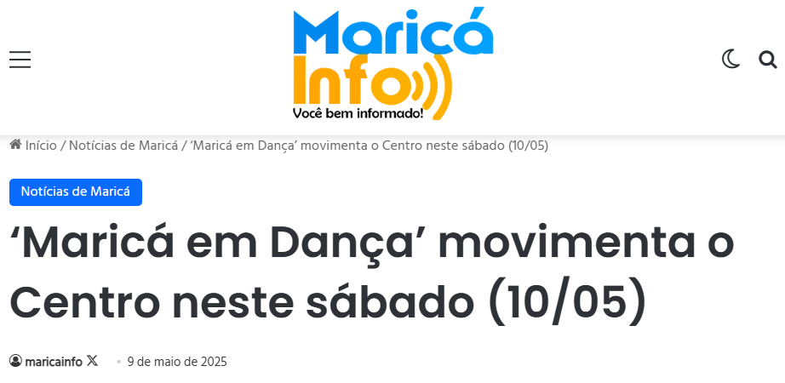

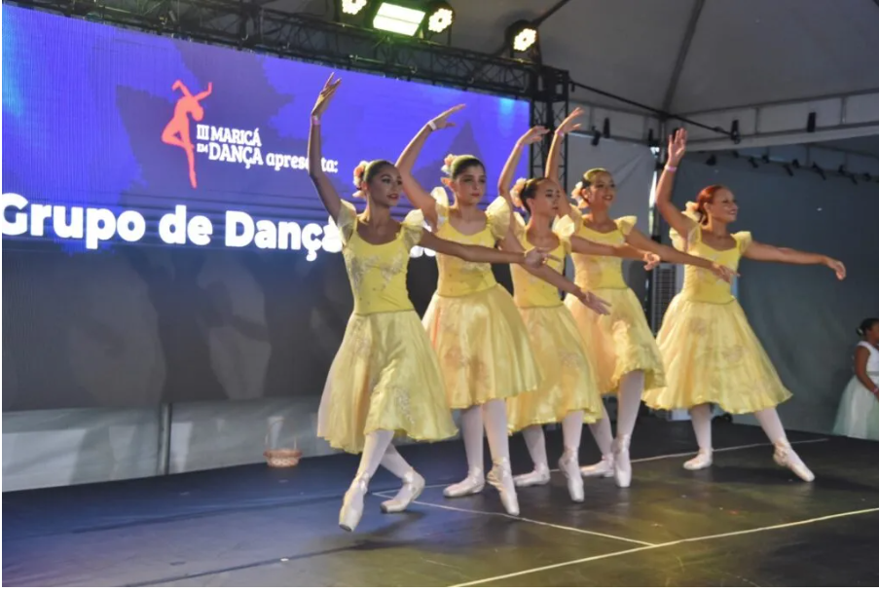
Neste sábado (10/05), a partir das 17h, o Centro de Maricá será tomado pela dança. A quarta edição do Maricá em Dança marca o retorno do evento, que vai reunir cerca de 40 grupos e companhias de dança da cidade em duas etapas de apresentações. Para abrir a noite, a Companhia de Ballet da Cidade de Niterói foi a convidada especial.
Para Lídia Maria, coordenadora de dança do programa Maricá das Artes e organizadora do evento, o momento é mais do que uma simples apresentação: é a celebração do talento local, da diversidade cultural e da força transformadora da arte. Ela conta que a ideia é, nos próximos anos, transformar o Maricá em Dança em um festival internacional.
“Maricá se consolida como uma cidade cultural em expansão, que valoriza a dança como ferramenta de inclusão, educação e expressão, que inspira a comunidade a reconhecer a arte como parte essencial da nossa identidade e do nosso futuro”, destacou Lídia.

Fonte: https://www.instagram.com/culturaeutopias/p/DJhfqHxvUmD/

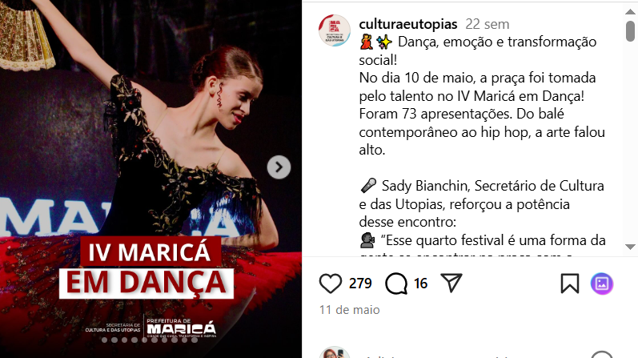

Fonte: https://www.marica.rj.gov.br/noticia/itaipuacu-recebe-a-feira-de-agricultura-familiar-neste-sabado-10-05/

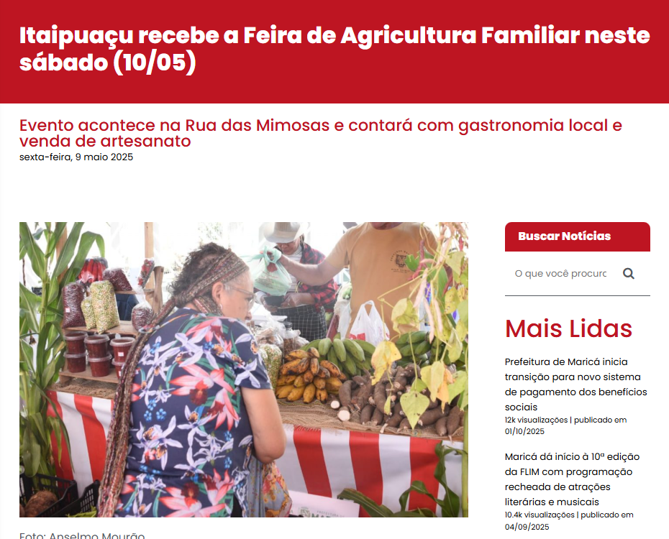

A Prefeitura de Maricá, por meio da Secretaria de Agricultura e Pecuária, promove neste sábado (10/05), a partir das 8h, mais uma edição da Feira da Agricultura Familiar, em Itaipuaçu. O evento, que acontece na Rua das Mimosas, contará com venda de artesanato, expositores, gastronomia artesanal, além de diversos produtos orgânicos.

No espaço, também haverá exposição e venda de diversos produtos hortifrutigranjeiros, bebidas artesanais (licores, cervejas e cachaças), geleias, pães, biscoitos, massas, plantas e artesanatos. A iniciativa incentiva a alimentação saudável e valoriza a produção local.

Serviço:

Feira de Agricultura Familiar
Data: 10/05
Horário: das 8h às 14h
Local: Barroco – Itaipuaçu
Endereço: Rua das Mimosas, s/n
Fonte: https://www.instagram.com/secapmarica/p/DJXS1ftvRem/?__d=dist&img_index=2
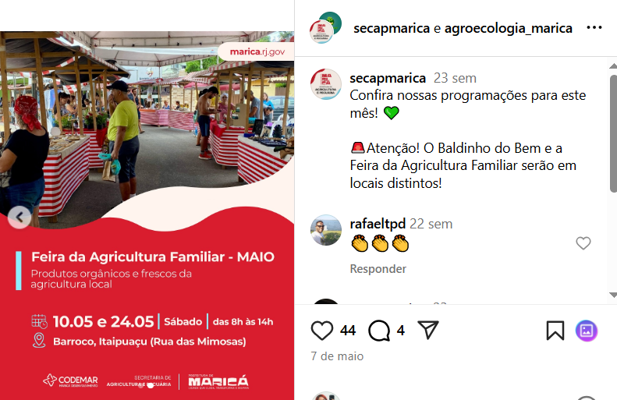

Fonte: https://www.instagram.com/p/DJXU4XYv8XM/

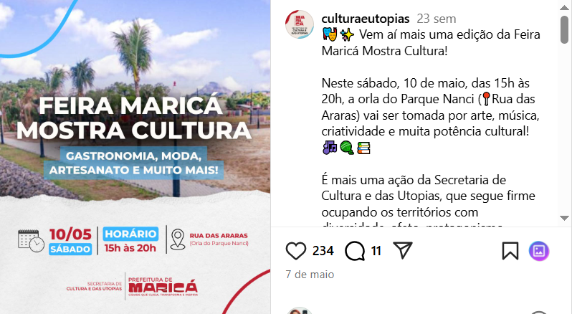

Fonte: https://www.instagram.com/p/DJeJgKnO8LA/

